日野市福祉施設(一部)
個別施設計画書（素案）
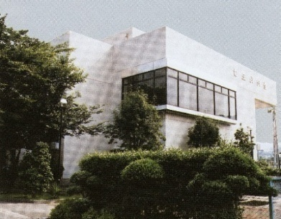
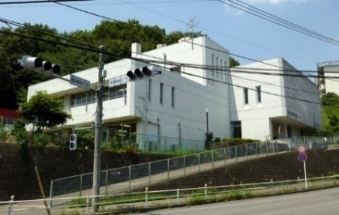

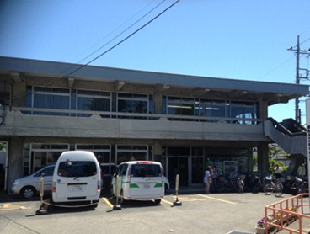

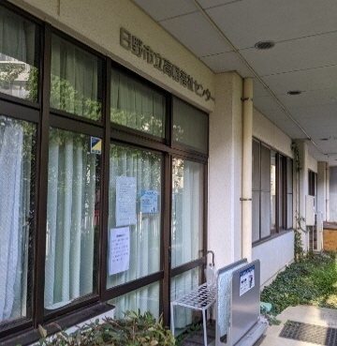
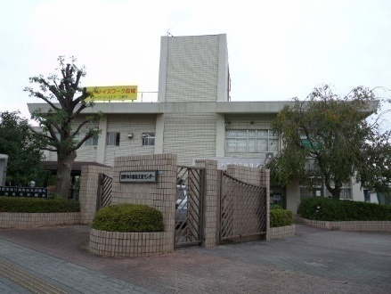

令和 8 （2026）年 ３ 月
日野市

目 次
第1章 計画策定の背景および目的 4
1. 背景および目的 4
(1) 目的 4
(2) 位置付け 5
(3) 計画期間 5
(4) 対象施設 6
(5) 福祉施設の位置づけ 7
第2章 福祉施設の現況 8
1. 人口 8
2. 福祉施設の状況 9
(1) 健全度 9
(2) 利用者数 11
(3) 維持管理費用 12
(4) 配置状況 13
第3章 適正管理方針の検討 14
1. 基本的な考え方 14
(1) 施設評価指標の設定 14
(2) 施設評価指標による4分類と適正管理の対応方針 14
2. 施設評価指標の設定 15
(1) ハード評価・老朽度 15
(2) ハード評価・健全度 15
(3) ソフト評価・重要度 15
(4) ソフト評価・実績度 16
3. 施設評価結果 17
第4章 長期修繕計画の検討 19
1. 検討の前提条件 19
(2) 推計期間 19
(3) 修繕・更新費用推計の前提 20
(4) LCC計算プログラムについて 20
(5) 工事種別及び部材の改修・更新周期について 21
第5章 長期修繕計画 28
1. 長期修繕費用の推計方法 28
(1) 改修履歴 28
2. 長期修繕費用の推計結果 29
第6章 対象施設の管理に関する基本的方針 31
1. 福祉センターにおける相談機能のあり方 31
2. 福祉支援センターたかはたの機能確認 32
3. 今後の維持管理方針 33
4. 計画のフォローアップ 35

計画策定の背景および目的

背景および目的

目的
本市においては、高度経済成長期の急激な人口の増加や社会環境の変化に対応するため、昭和30年代後半から50年代を中心に多くの公共施設を整備してきました。その結果、現在、建築後30年以上経過した施設が延床面積で77％の割合を占め、今後、建物や設備の大規模改修や 建替えが集中的に発生し、市の財政にとって大きな負担となることが懸念されています。
このことを踏まえ、本市の公共施設全体の状況を把握し、長期的な視点を持って、更新・統廃合・長寿命化などを計画的に行うことを目的とした、「日野市公共施設等総合管理計画」を平成29（2017）年3月に策定し、令和5（2023）年に改訂を行いました。
日野市公共施設等総合管理計画において、『福祉センター等については、行政評価の結果を踏まえて、そのあり方ついて検討し、その上で長寿命化の実施を検討します』と記されています。
行政評価においても、福祉センターの効率性・有効性の改善が求められており、今後の対応について検討を行う必要があります。また、福祉支援センターたかはたは、日野市社会福祉協議会や子育て施設などの福祉関連団体等が複数入居しており、市民が利用する施設となっていますが、建物は築50年以上経過しており設備や躯体の老朽化が著しい上、耐震性などの安全性に懸念があります。もともと東京都の保健所として整備されたため、構造が特殊で利便性に課題があります。
現状、福祉センター等の施設は、不具合が発生した際に緊急措置を行うことで維持している状況であり、建物の老朽化が進むなかで、今後はこのまま同様の状況を続けるのが困難となっています。
これらの状況を踏まえ、、市民に対し、安全・安心な行政サービスを提供するために施設の機能、利用状況等をもとに今後の施設のあり方を決めた上で、集約・複合化、施設廃止、耐震化や長寿命化などを検討していく必要があります。日野市福祉施設(一部)個別施設計画(以降、本計画とする。)では、各施設のあり方について整理するとともに、計画期間において現状の機能を最適に維持できるよう、中長期的な修繕計画を示すことを目的といたします。

位置付け
本計画は、「日野市公共施設等総合管理計画」を上位計画とする、福祉施設（福祉センター、福祉支援センターたかはた）における実行計画として位置づけられます。

日野地域未来

ビジョン
203
0

公共施設等総合管理計画

まちづくりマスタープラン

地域防災計画

日野市財政再建計画・

第６次行財政改革大綱実施計画

・・・

連携

日野市まち・ひと・しごと
創生総合戦略

コミュニティ施設、市営住宅、社会教育施設（図書館・公民館）、本庁舎、防災情報センター
子育て支援施設、社会教育施設（市民会館・七生公会堂）、学校教育施設
策定済みの建築系公共施設個別施設計画

日野市地域福祉計画

計画期間
本計画の対象施設の使用想定期間は令和27 (2045)年までとします。2045年は、各施設の建設年の平均である1975年から70年となり、建築物の耐用年数として適当な期限であることや、現時点の令和7 (2025)年から20年後の設定であり、令和５年３月改訂の「日野市公共施設等総合管理計画」で定めた個別再編計画の策定と実行を図るため、並行して作成した「日野市公共施設再編モデル基礎検討資料」において、再編検討の優先順位が高い評価となった「高幡不動駅周辺地区」の地区再編計画（今後策定予定）とも整合性が図られる見込みであることから、本期間を設定しています。

対象施設
本計画の対象施設は図表1-1に示す５施設です。
図表1-1
No | 施設名 | 建設年度 | 使用期間  2025年 | 延床面積(㎡) | 備考
1 | 中央福祉センター | 1966 | 59 | 1,141.3 | 単独設置
2 | 湯沢福祉センター | 1975 | 50 | 968.3 | 単独設置
3 | 七生福祉センター | 1978 | 47 | 1,326.4 | 併用設置
4 | 高幡福祉センター | 1990 | 35 | 92.0 | 併用設置
5 | 福祉支援センター  たかはた | 1968 | 57 | 1,172.4 | 併用設置
本計画の対象施設の市内配置状況は図表1-2に示す通りです。
浅川以北に１施設、以南に４施設があります。
No | 施設名 | 所在地
1 | 中央福祉センター | 日野市日野本町七丁目5番23
2 | 湯沢福祉センター | 日野市程久保873番
3 | 七生福祉センター | 日野市三沢三丁目50番1
4 | 高幡福祉センター | 日野市高幡864番4
5 | 福祉支援センター  たかはた | 日野市高幡1011番
図表1-2
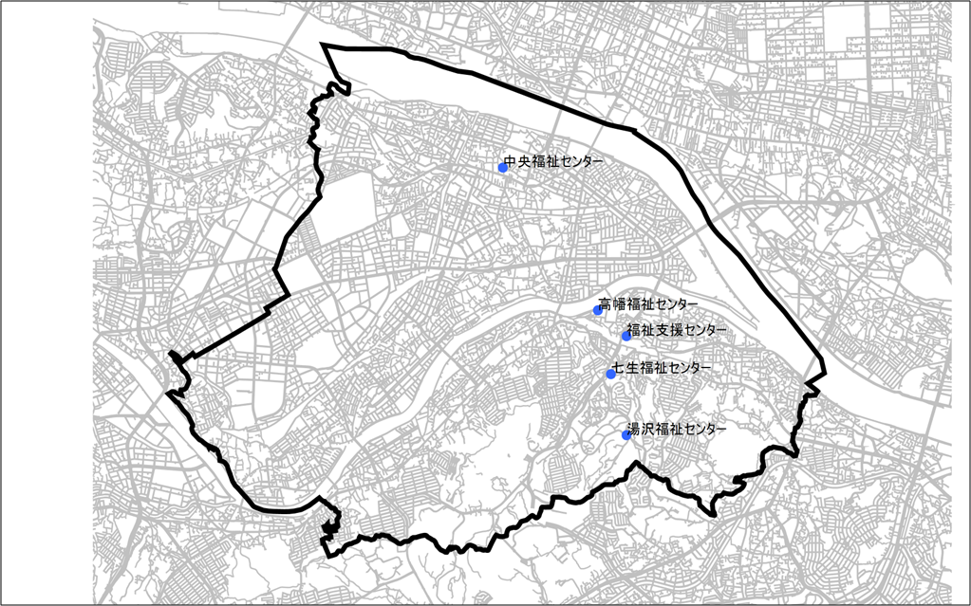

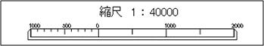

福祉施設の位置づけ
対象施設は日野市の条例設置施設です。
各施設の設置根拠を図表1-3に示します。
図表1-3
設置根拠 | 事業
日野市立福祉センター条例  ・中央福祉センター  ・高幡福祉センター  ・湯沢福祉センター  ・七生福祉センター | - 老人福祉、身体障害者福祉、児童福祉、母子及び父子並びに寡婦福祉の相談、指導、援助に関すること。  - 福祉センターの運営及び事務並びに主催する事業に関すると。  - 福祉センターの施設の利用に関すること。  - 前３号に揚げるもののほか、市長が必要と認める事業
日野市立福祉支援センター条例  ・福祉支援センターたかはた  ・福祉支援センターたまだいら | - 市民の福祉の向上に関する事業  - 市民の健康の保持及び増進に関する事業  - その他市長が必要と認める事業
福祉支援センターたかはたは、東京都の保健所の廃止に伴い、平成9（1997）年4月1日付けで、東京都から日野市が買い受けた施設です。
図表1-4に示す、健康・福祉等に係るサービスを提供する施設です。
図表1-4
行政サービス機能 | 所管課
日野市社会福祉協議会高幡事務所 | 福祉政策課
会議室 | 福祉政策課
休日歯科応急診療 | 健康課
子ども準夜応急診療 | 健康課
訪問看護ステーション（日野市医師会） | 介護保険課
学童クラブ | 子育て課
０歳児一時保育 | 子ども家庭支援センター
ナイスワーク高幡（ハローワーク） | 産業振興課

福祉施設の現況

人口
令和7（2025）年1月1日現在における本市の人口・世帯数は、人口188,477人、世帯数は94,540世帯で、1世帯当たりの人口は約2.0人です。
人口は、平成28（2016）年から令和7（2025）年までの間に約5,700人増加しています。令和3年までは、年平均で約850人の増加傾向が続いていましたが、令和4（2022）年に増加が鈍化し、令和7（2025）年に再び増加基調に転じています。
世帯数は、平成28（2016）年から令和7（2025）年までの10年間に約9,100世帯が増加していますが、1世帯当たりの人口は減少傾向が続いています。

図表2-1
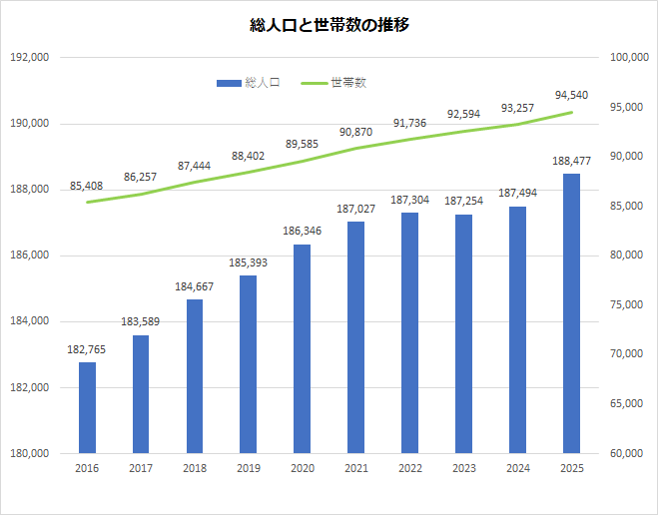
人口・世帯数ともに各年１月１日現在。 (出典)住民基本台帳

福祉施設の状況

健全度
福祉施設の健全性の状況を図表2-2に記します。対象５施設はいずれも築30年を経過して老朽化が進行していますが、施設性能を一定程度維持していることから適切に修繕されてきており、著しく劣化が進行している状態ではありません。
一方で、築50年を経過している施設は老朽化が進行しているため、使用想定期間を考慮した適切な修繕等を実施していく必要があります。
健全度に係る施設劣化度の判定は、学校施設の長寿命化計画策定に係る解説書(平成２９年３月策定・文部科学省)に準拠して行っています。
判定は施設の部位毎に劣化程度を分け、A～Dの４類型にて整理します。同解説書に従えば、屋上・屋根、外壁は目視状況により、内部仕上げ、電気設備、機械設備は部位の全面的な改修年からの経過年数を基本に４類型にて評価します。
対象施設は、建築専門家による目視調査が令和6(2023)年度に実施済であることから、上述の判断プロセスを図表2-3及び2-4に従い評価しています。
図表2-2
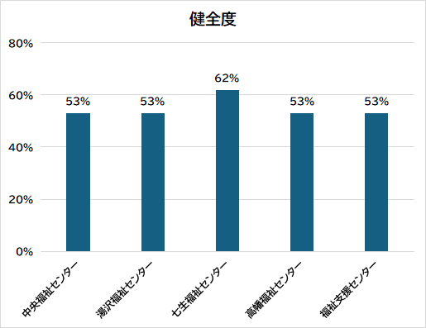

図表2-3 劣化度評価
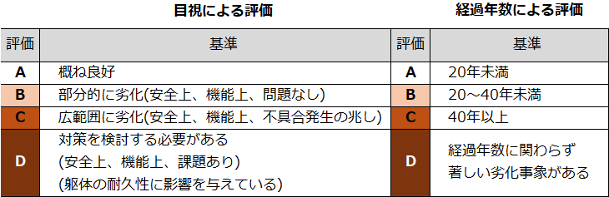
良好

健全度は、建物の5つの部位について劣化程度を4段階で評価し、100点満点で数値化した評価指標とします。
部位評価点と➁部位のコスト配分を下表のように定め、➂健全度を100点満点で算定します。
部位のコスト配分は「学校施設の長寿命化計画策定に係る解説書(平成29年3月文部科学省)」を参考に按分して設定します。

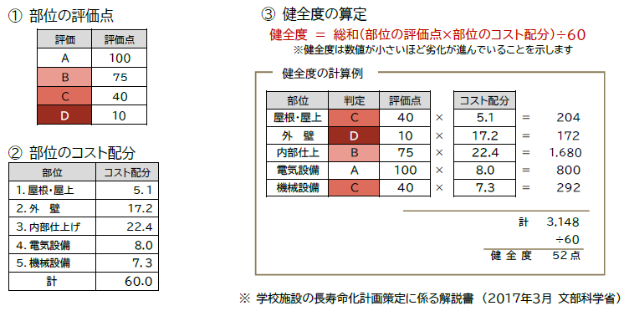
図表2-4 健全度評価

利用者数
対象5施設（貸室）の2021年度から2024年度の4ヵ年平均の延べ利用者数を図表2-3に記します。
もっとも貸室の利用者数の多い施設は中央福祉センターであり、少ない施設は高幡福祉センターになります。
立地状況を見ると、浅川以北の地域には中央福祉センターが1施設立地しているのに対して、浅川以南の地域には4施設が立地していることから、地域偏在が利用者数の多寡の要因とも言えます。
図表2-5
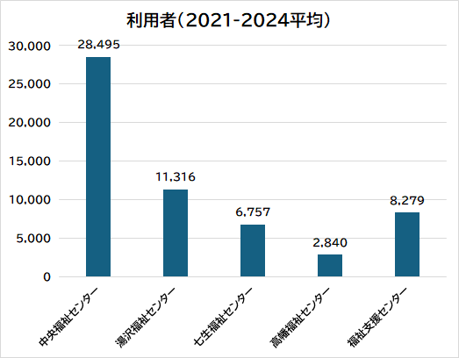

維持管理費用
対象5施設の2021年度から2024年度の4ヵ年平均の維持管理費用を図表2-4に記します。維持管理費用には施設運営費は含みません。
もっとも維持管理費用の多い施設は湯沢福祉センター、次が福祉支援センターたかはたになります。少ない施設は高幡福祉センターになります。老朽化が著しい施設は、最低限の投資（事後修繕）しかしていない状況であっても、かなりの費用が掛かっていることがうかがえます。

図表2-6
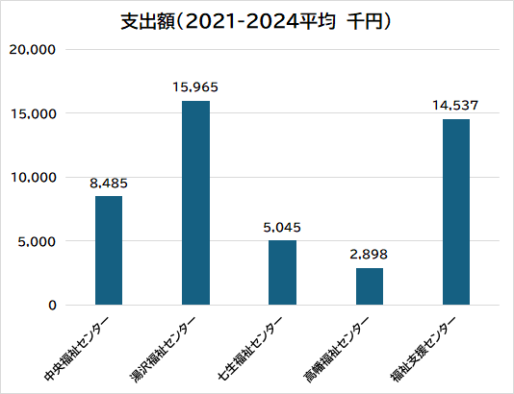

配置状況
図表2-7は対象5施設の位置を示した図になります。対象施設はいずれも貸室機能を有していますが、同様の機能を有する施設は他の公共施設や民間の施設にもあり、機能が重複している地域もあります。
また、図表2-7は、公共施設において、貸室機能の重複度合いがどの程度かを見える化した図でもあります。
オレンジ色の範囲はそれそれの施設のサービス圏(徒歩10分＝800m圏)を示しており、ピンク色の範囲は、互いの施設のサービス圏が重複している範囲を示しています。

図表2-7
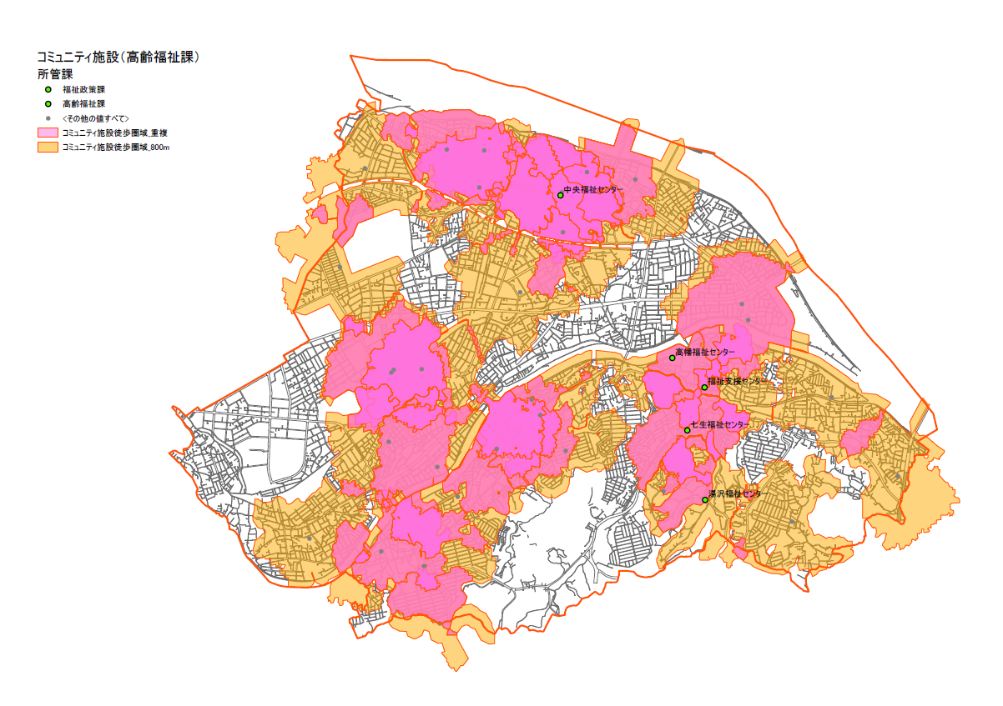

適正管理方針の検討

基本的な考え方

施設評価指標の設定
福祉施設の適正配置、適正管理方針について検討するため、施設評価指標を設定します。
下表に記す4つの情報を抽出後、建物総合評価及び行政サービス総合評価の2軸の評価指標に基づき、5施設について分析・評価します。
施設ごとの適正管理方針については、立地特性など固有の事情を加味しながら、次節で記す適正管理の対応方針に則り、今後の施設のあり方を検討します。
適正管理方針に係る施設評価指標
建物総合評価  （ハード評価） | 1 老朽度 | 構造、築年数
建物総合評価  （ハード評価） | 2 健全度 | 目視調査  文献調査(耐震性、改修履歴、法定点検結果)
行政サービス  総合評価  （ソフト評価） | 3 重要度 | 徒歩圏域の重複度  施設管理体制
行政サービス  総合評価  （ソフト評価） | 4 実績度 | 利用者一人当たり施設維持コスト  施設利用者数

施設評価指標による4分類と適正管理の対応方針
建物総合評価(ハード評価)及び行政サービス総合評価(ソフト評価)の2軸の評価指標に基づき、次の表に示すように4類型に分類した施設評価の検討を行います。
高 建物総合評価(老朽度・健全度) 低  ハ ー ド 評 価 | C  ソフト評価は高いがハード評価  が低い施設 | A  ハード評価及びソフト評価  がともに高い施設
高 建物総合評価(老朽度・健全度) 低  ハ ー ド 評 価 | D  ハード評価及びソフト評価が  ともに低い施設 | B  ハード評価は高いがソフト評価  が低い施設
高 建物総合評価(老朽度・健全度) 低  ハ ー ド 評 価 | 低 行政サービス総合評価(重要度・実績度) 高  ソ フ ト 評 価

施設評価 | 対応方針
A  ハード評価及びソフト評価  がともに高い施設 | 現状の維持継続を要するもの。
B  ハード評価は高いが  ソフト評価が低い施設 | ハードの利用方法について、他の役割を含めて検討を要するもの。
C  ソフト評価は高いが  ハード評価が低い施設 | 施設の必要性は高いものの、施設への修繕もしくは移転等の検討を要するもの。
D  ハード評価及びソフト評価  がともに低い施設 | 施設のあり方について抜本的な見直しを要するもの。

施設評価指標の設定

ハード評価・老朽度
建設年を起点として施設の使用年数を算出し、５施設平均と各施設の使用年数を比較して数値化します。
使用期間は建築年から2025年の期間とします。

老朽度=５施設使用期間平均年数÷各施設使用年数

ハード評価・健全度
文献調査及び目視調査に基づく施設現況調査により、健全度を数値化します。
施設現況調査は、令和６（２０２4）年3月策定の公共施設・学校施設 劣化状況調査等報告書に記載されている対象施設の健全度(１００点満点)に基づき規定します。
※Ｐ7図表2-2参照

ソフト評価・重要度
施設重要度を2つ観点から評価します。

- 施設重複度
施設重複度=施設重複面積(平均)÷当該施設重複面積
福祉施設のサービス圏は、徒歩10分圏として歩行速度を一般的な適用される80m/分として800m圏としました。
福祉施設の貸室機能に着目し、800m圏で同様の機能(貸室70㎡以上)を持つ本市所有の貸室施設を重複施設と捉え、サービス圏(800m圏)の重複度合いの多寡を分析しました。
当該施設と他施設の800m圏の重なりが多ければ重複面積は大きくなり、利用者の選択肢は増え当該施設の重要性は小さくなります。逆に重複面積が小さければ利用者にとって当該施設の重要度は大きくなると解釈できます。
※Ｐ11図表2-7参照

➁ 施設管理体制
各福祉施設についてセンターとしての単独設置である場合は独立性が高く、今回の個別施設計画上の優先度が高いと判断しています。併用施設については、他施設への影響が大きいことから本計画では優先度を下げています。
判断 | 判定
単独管理である施設 | 2
他施設との併用施設 | 1

ソフト評価・実績度
施設実績度を2つ観点から評価します。本市所有施設は毎年施設カルテを更新しており、施設毎の維持管理コスト及び利用者数を把握しています。
ここでは2021年から2024年までの4年間平均値を採用しました。
維持管理コストについては、光熱水費、指定管理料等を対象とし、施設の運営に係る人件費、事業運営費は除いています。

➀ 1人当りの維持管理コスト
1人当りの維持管理コスト指数＝当該施設コスト÷5施設平均値

➁ 利用者数
利用者数指数=当該施設利用者数÷5施設平均値

施設評価結果
前節を踏まえて、対象5施設の評価指標はハード評価が図表3-1、ソフト評価が図表3-2になります。
図表3-1
No | 施設名 | 老朽度 | 健全度 | ハード評価
1 | 中央福祉センター | 0.84 | 0.97 | 1.8
2 | 湯沢福祉センター | 0.99 | 0.97 | 2.0
3 | 七生福祉センター | 1.06 | 1.13 | 2.2
4 | 高幡福祉センター | 1.42 | 0.97 | 2.4
5 | 福祉支援センター  たかはた | 0.87 | 0.97 | 1.8
図表3-2
No | 施設名 | 重要度 |  | 実績度 |  | ソフト評価
No | 施設名 | 重複度 | 管理体制 | 維持  管理費 | 利用者数 | ソフト評価
1 | 中央福祉センター | 0.4 | 1.4 | 3.5 | 2.5 | 7.8
2 | 湯沢福祉センター | 2.1 | 1.4 | 0.7 | 1.0 | 5.3
3 | 七生福祉センター | 0.9 | 0.7 | 1.4 | 0.6 | 3.6
4 | 高幡福祉センター | 2.2 | 0.7 | 1.0 | 0.2 | 4.2
5 | 福祉支援センターたかはた | 1.4 | 0.7 | 0.6 | 0.7 | 3.4

ハード評価とソフト評価の2軸分析結果を図表3-3に記します。
図表3-3
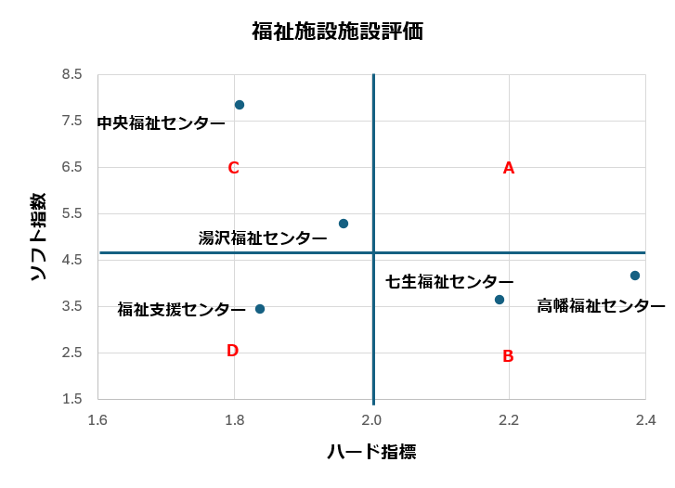

たかはた

No | 施設名 | ハード評価 | ソフト評価
1 | 中央福祉センター | 1.8 | 7.8
2 | 湯沢福祉センター | 2.0 | 5.3
3 | 七生福祉センター | 2.2 | 3.6
4 | 高幡福祉センター | 2.4 | 4.2
5 | 福祉支援センター  たかはた | 1.8 | 3.4

長期修繕計画の検討

検討の前提条件
建物機能を長期間にわたり維持していくためには、種々の異なる更新周期を有する部材や設備機器等を適切な時期に修繕・更新または改修していく必要があります。
この維持管理を怠ると建物機能に棄損が生じてしまい、かえって経済的に負担が増えると云われています。
第4章では対象施設が使用想定期間末を迎えるまでに適切な修繕・更新を行っていくために必要な費用を明らかにします。そうすることで、今後の修繕・更新に係る資金計画を立てる上での共通認識を図り易くし、より適切な判断をしていくことにつながります。

修繕・更新費用の推計方法
対象施設の使用想定期間までに必要な修繕・更新費用の推計は、一般社団法人・建築保全センターが編集・発行している令和５年度版「建築物のライフサイクルコスト」のLCC計算プログラムにより試算します。
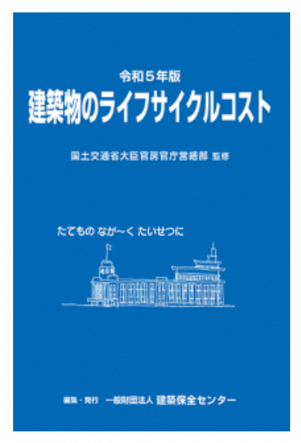
図表4-1：令和５年度版「建築物のライフサイクルコスト」

出典：編集・発行 一般社団法人・建築保全センター 令和５年度版「建築物のライフサイクルコスト」

推計期間
対象施設は第１章で記したように、使用想定期間を令和27 (2045)年までとしていることから、対象施設の修繕・更新費用の推計期間は、2026年から2045年までの20年間とします。

修繕・更新費用推計の前提
試算する修繕・更新費用はモデル建物のLCC計算プログラムに基づき算出した試算であり、将来発生する実際の工事額を保証するものではありません。従って実際の工事を実施する際には設計業務を踏まえた上で、修繕・更新対象、時期や工事内容を特定した後、適切に積算する必要があります。
建築各部位の軽微な破損などに係る小規模修繕、設備機器類の軽微な修理、注油などの日常的に発生する修繕費用については、維持管理費用に含まれるものとして対象外とします。
工事に係る共通費(直接工事費以外の費用、共通仮設費、現場経費、一般管理費等)は、一般社団法人・建築保全センターが編集・発行している令和５年度版「建築物のライフサイクルコスト」の記載に従って、直接工事費に対して一律30%と設定しました。

LCC計算プログラムについて
令和５年度版「建築物のライフサイクルコスト」のLCC計算プログラムでは、図表4-2に示す9つのモデル建物ごとに延床面積当たりの部材数量に、推計建物の延床面積を乗じて部材数量を算出し、修繕・更新費用を推計しています。
図表4-２：LCC計算プログラムのモデル建物一覧
名称 | 構造・階 | 延床面積(㎡)
小規模M庁舎 | RC造・2階 | 548.45
中規模C庁舎 | RC造・4階 | 2,462.37
中規模K庁舎 | RC造・6階 | 5,867.55
大規模G庁舎 | S造・11階(一部SRC造) | 16,543.05
S小学校(校舎) | RC造・3階(一部S造) | 3,858.98
S小学校(体育館) | RC造・2階(一部S造) | 1,255.52
中層U住宅(4階) | RC造・4階 | 2,295.43
高層N住宅(8階) | RC造・8階 | 2,709.19
A地区センター | S造・1階 | 599.20

出典：編集・発行 一般社団法人・建築保全センター 令和５年度版「建築物のライフサイクルコスト」

工事種別及び部材の改修・更新周期について
令和５年度版「建築物のライフサイクルコスト」のLCC計算プログラムでは、工事種別の区分は図表4-3に示す通りになっています。
図表4-3：工事種別と区分
工事種別 | 区分
建築 | 屋根、外部、外部建具、内部建具、内部、外構
電気設備 | 電力、受変電、電力貯蔵・発電、通信・情報、  通信・情報(防災)、中央監視、避雷・屋外
機械設備 | 空調、換気、排煙、自動制御、給排水衛生、消火  ガス、昇降機その他
LCC計算プログラムでは、図表4-4に示す改修・更新周期に基づき、長期的な修繕・改修費用が推計されます。
本計画では建築後の経過年数に従い、図表4-4に示す周期に従い費用推計を行います
図表4-4：工事種別毎の改修・更新周期
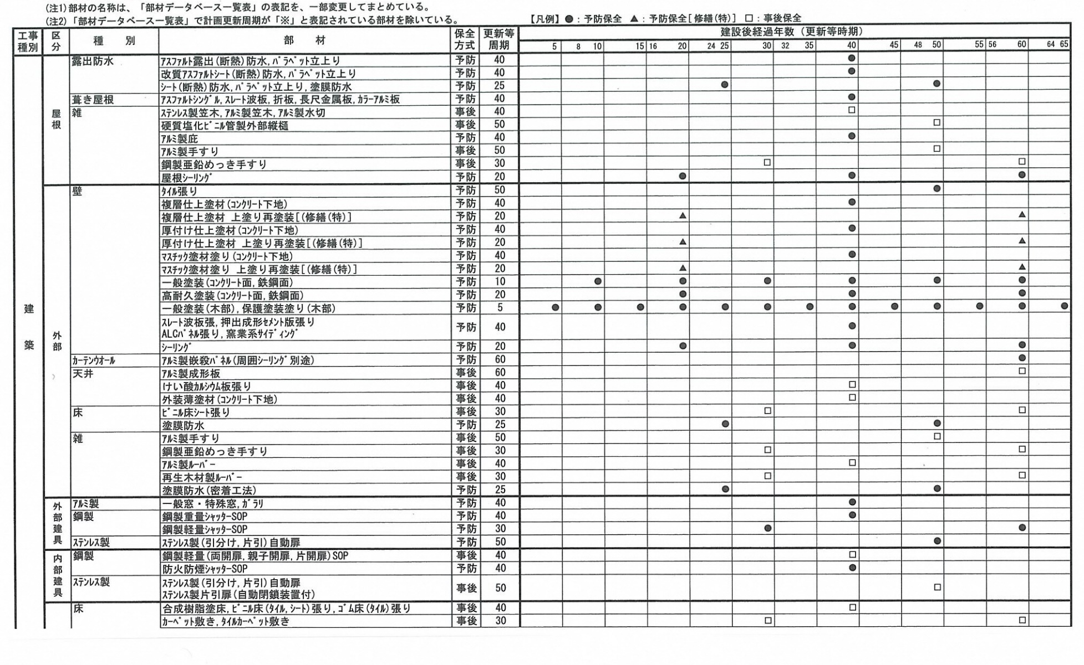

出典：編集・発行 一般社団法人・建築保全センター 令和５年度版「建築物のライフサイクルコスト」

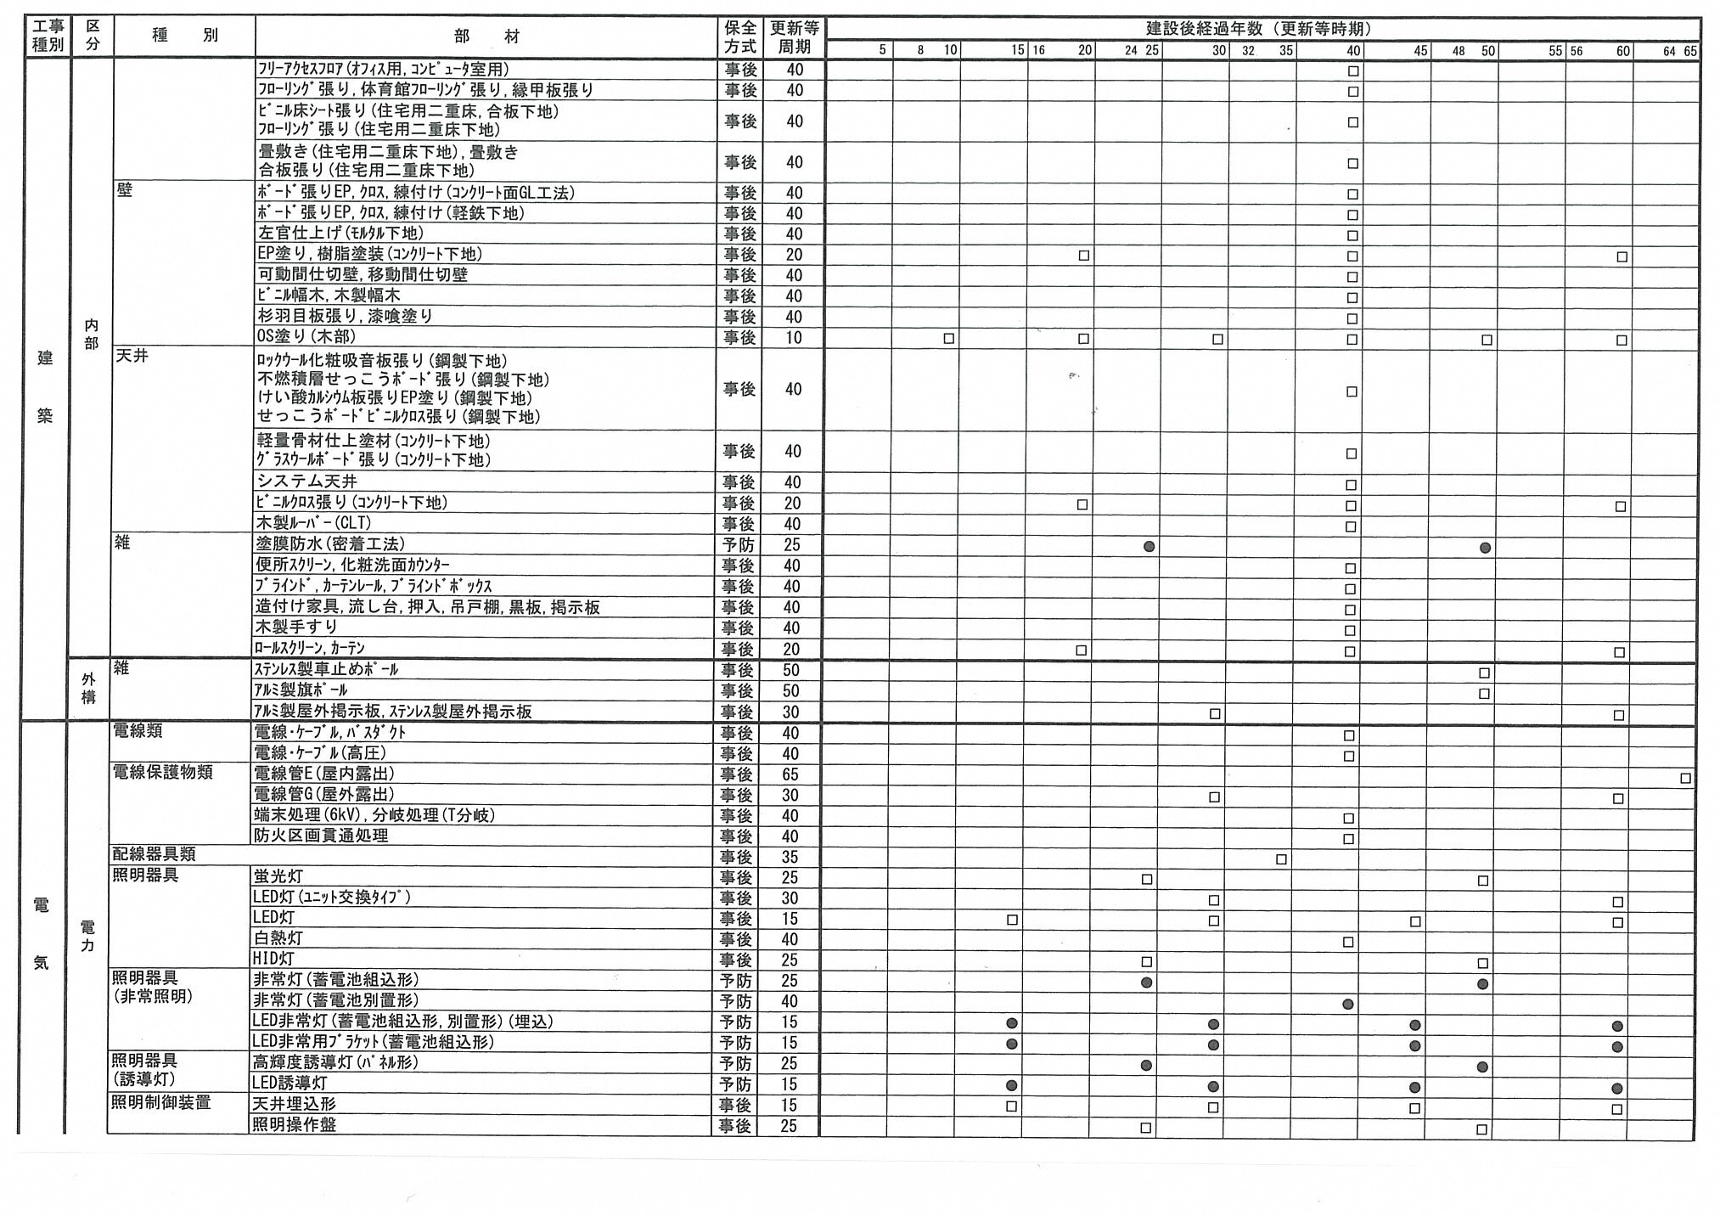

出典：編集・発行 一般社団法人・建築保全センター 令和５年度版「建築物のライフサイクルコスト」

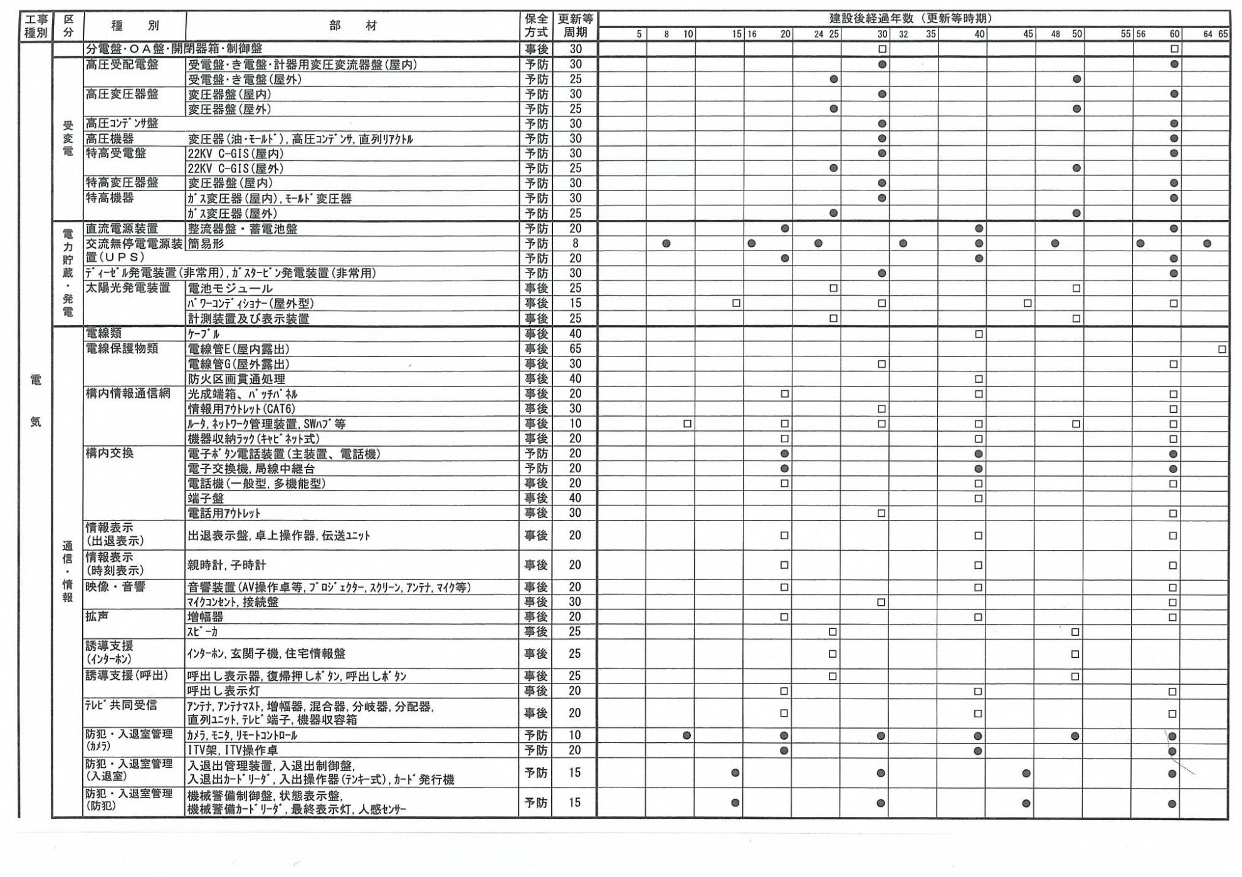

出典：編集・発行 一般社団法人・建築保全センター 令和５年度版「建築物のライフサイクルコスト」

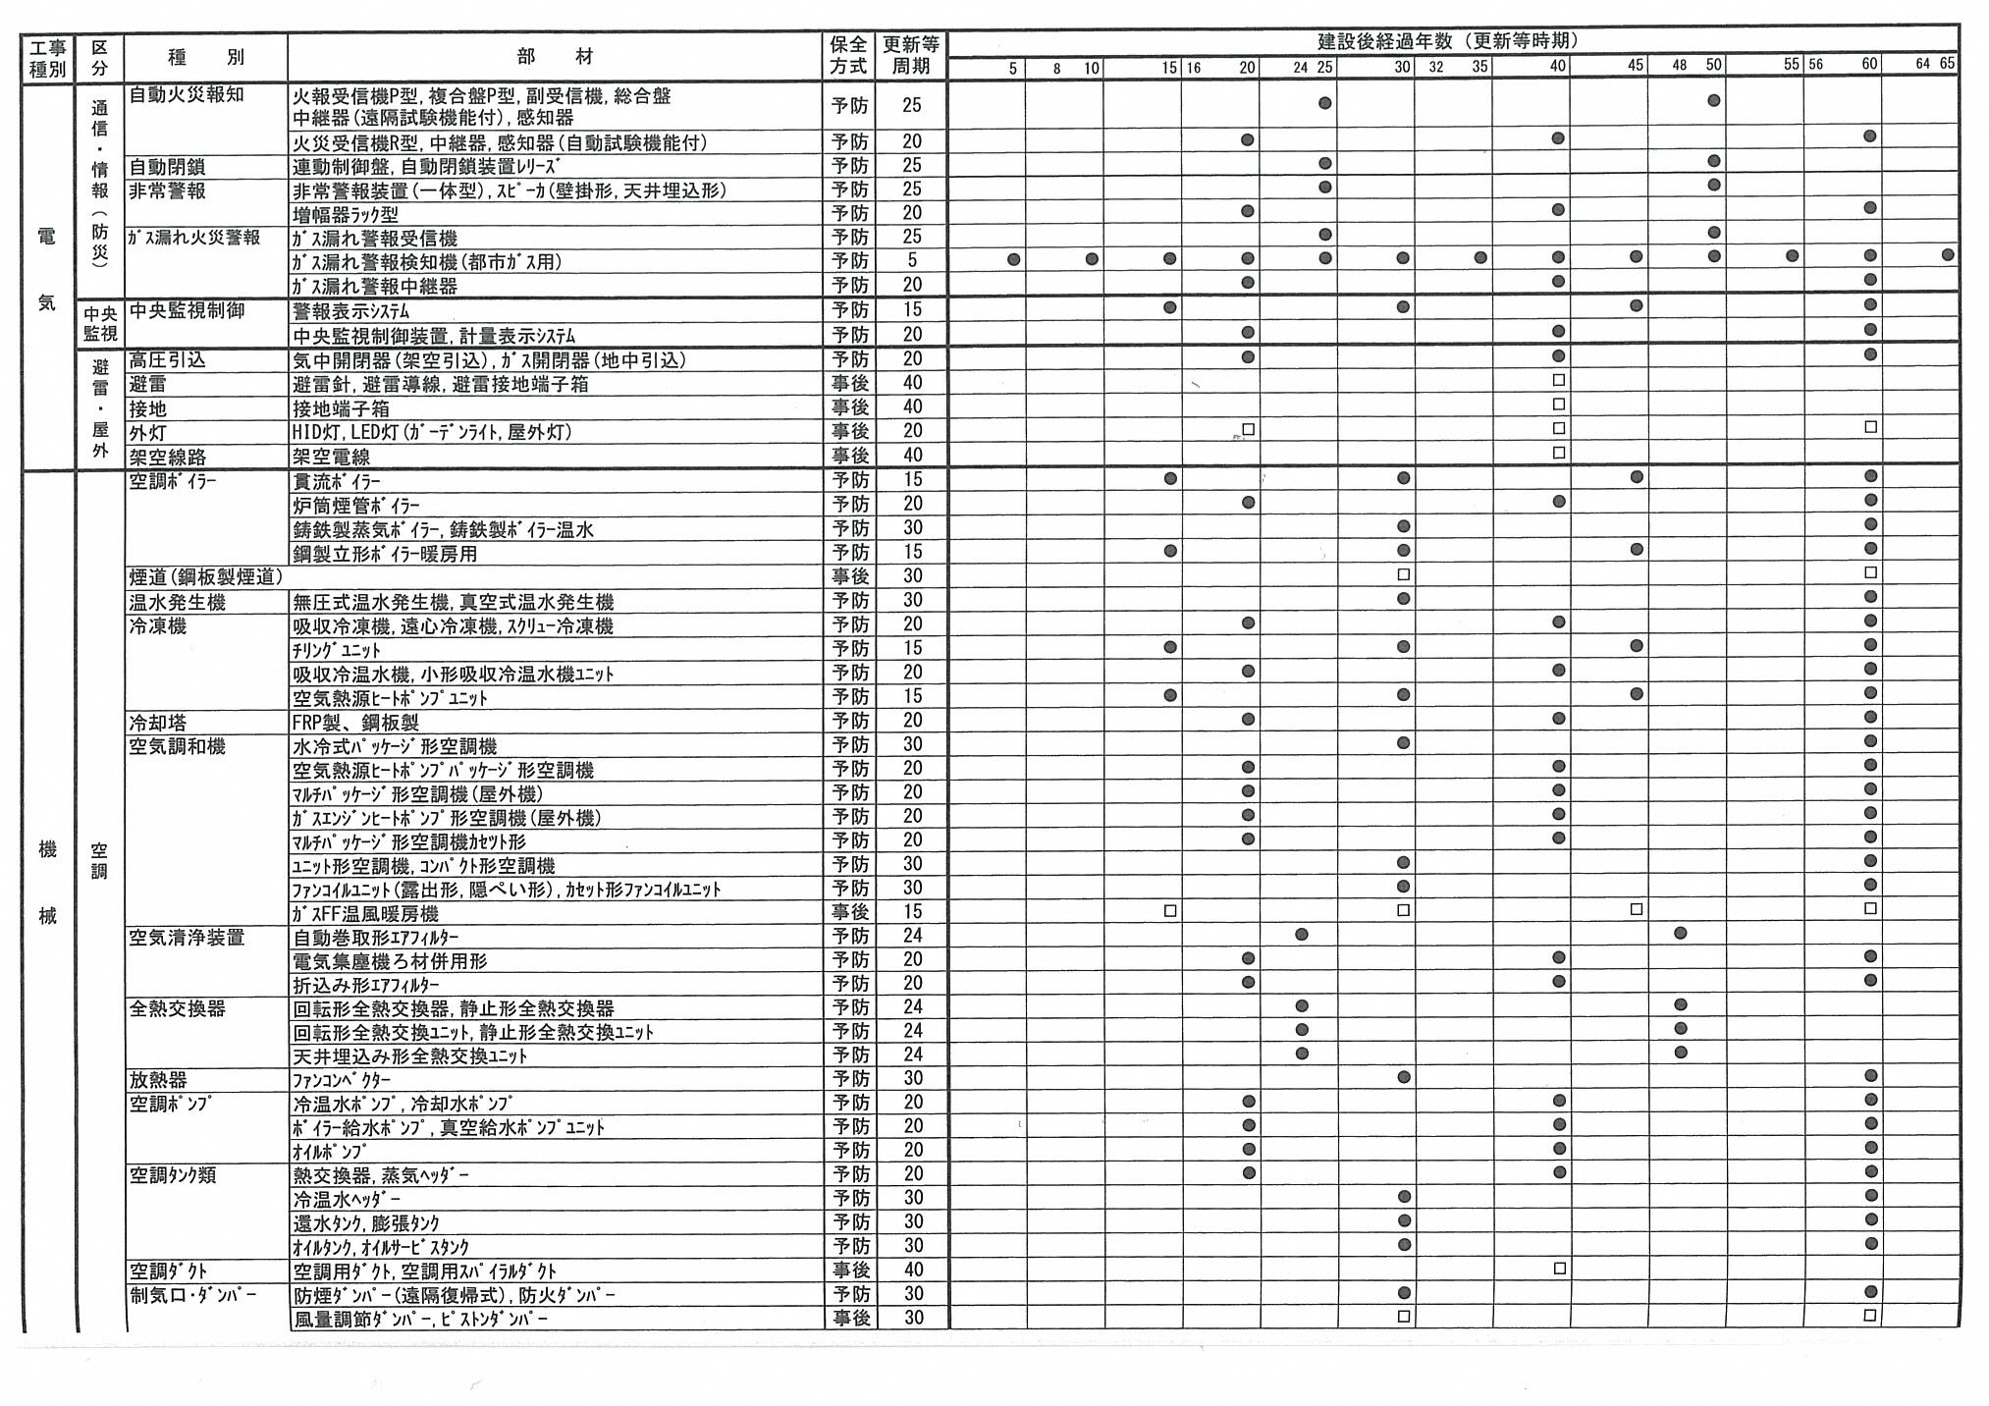

出典：編集・発行 一般社団法人・建築保全センター 令和５年度版「建築物のライフサイクルコスト」

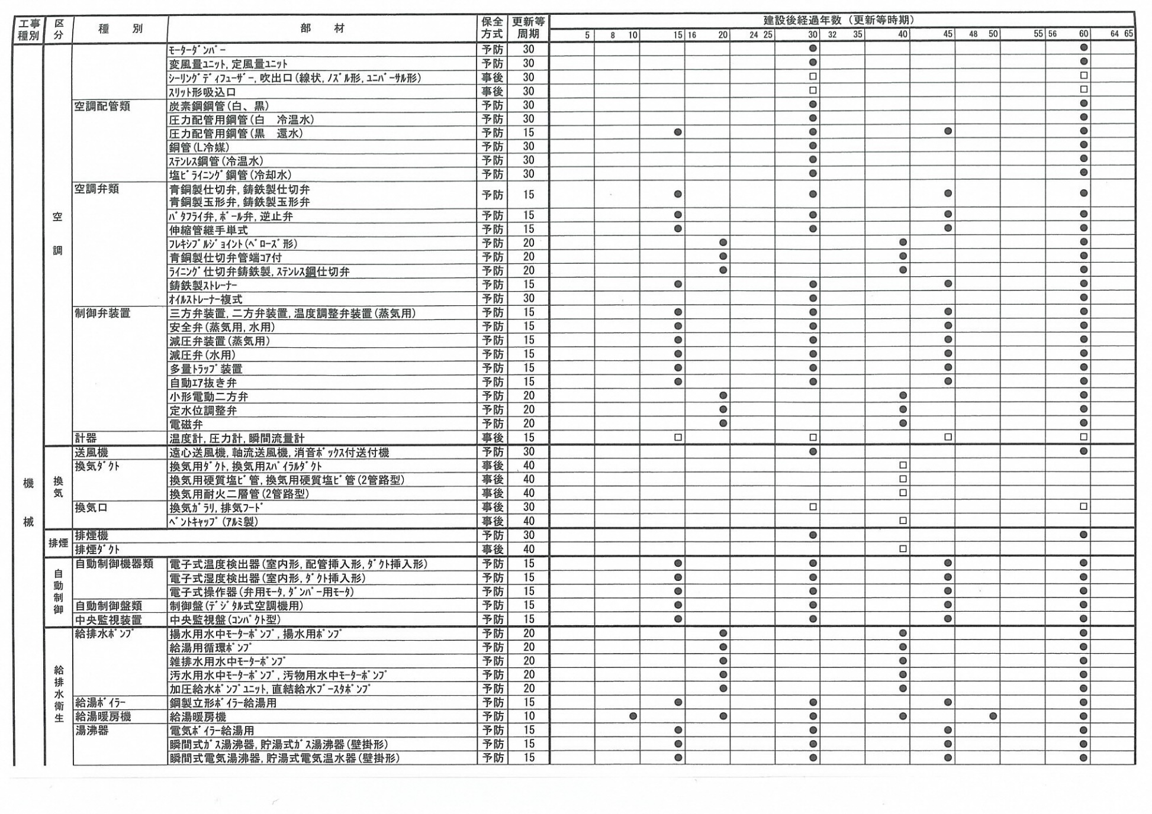

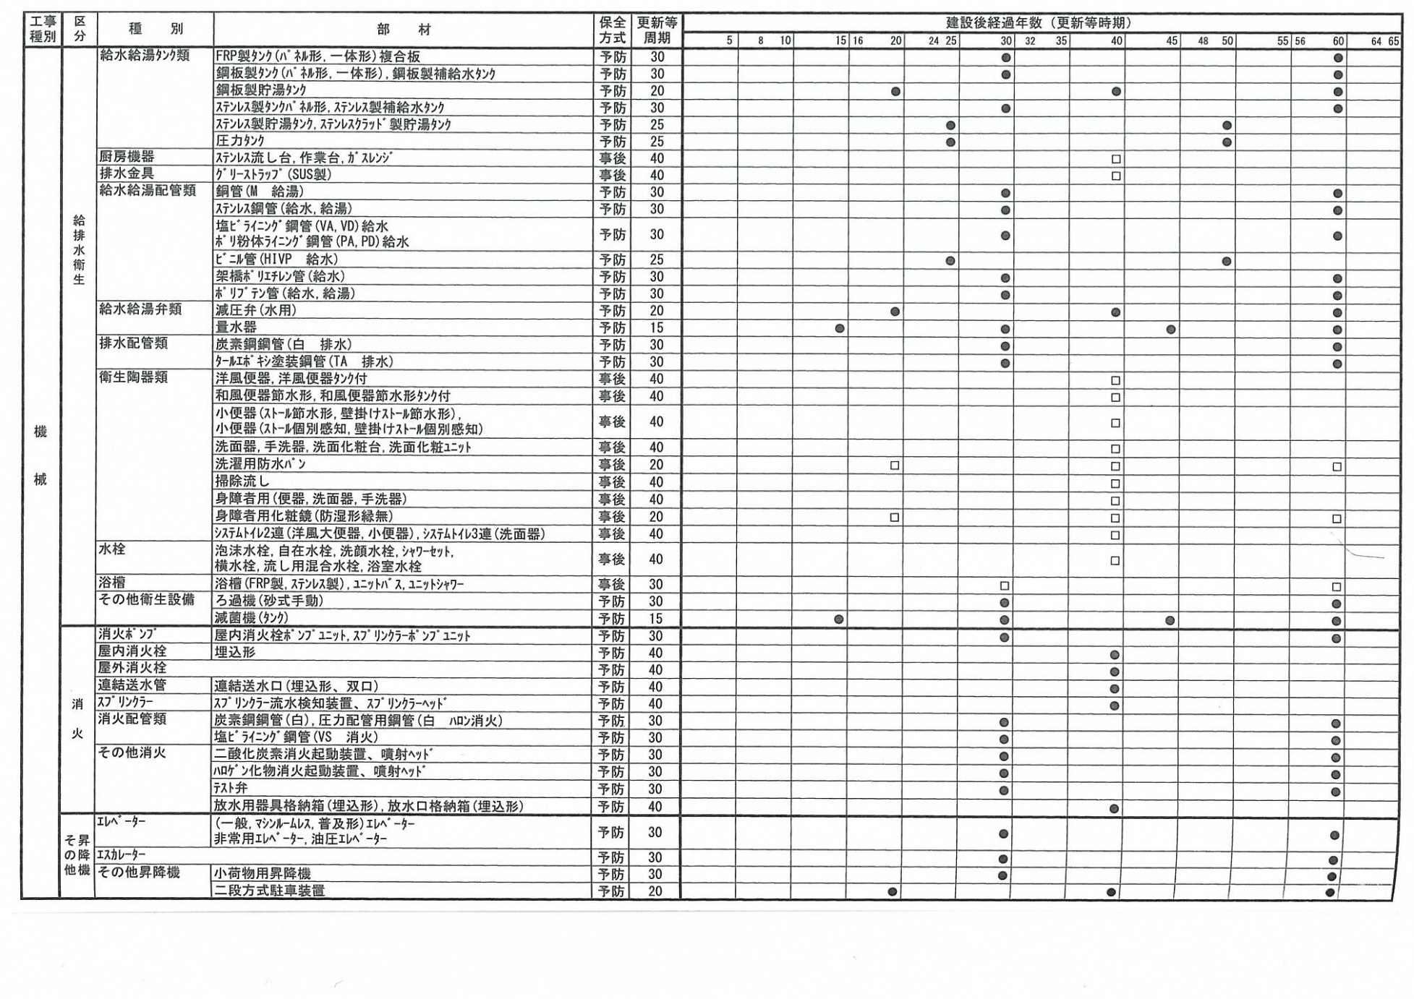

出典：編集・発行 一般社団法人・建築保全センター 令和５年度版「建築物のライフサイクルコスト」

出典：編集・発行 一般社団法人・建築保全センター 令和５年度版「建築物のライフサイクルコスト」

長期修繕計画

長期修繕費用の推計方法
前章で示したLCC計算プログラムを用いて、対象施設の2026年から2045年までの長期修繕費用を推計します。
採用する建物モデルは対象施設の延床面積に近似する中規模C庁舎モデルを採用します。
直近の改修工事にて実施済の工種と理論上必要な改修工種について分析・整理を行い、今後必要な長期修繕費用を推計します。

改修履歴
施設機能を維持するために必要な修繕工事に係る直近の改修履歴を下表に記します。
➀ 中央福祉センター
年度 | 修繕工事 | 金額(千円)
2021 | 冷温水発生機修繕 | 2,310

➁ 湯沢福祉センター
年度 | 修繕工事 | 金額(千円)
2020 | 手すり設置工事 | 1,342
2024 | 空調設備更新工事 | 22,187

➂ 七生福祉センター
年度 | 修繕工事 | 金額(千円)
2023 | 消防用設備修繕工事 | 2,310

④ 高幡福祉センター
該当なし

➄ 福祉支援センターたかはた
年度 | 修繕工事 | 金額(千円)
2019 | 屋上防水他修繕 | 9,504
2021 | 空調機修繕 | 2,893
2021 | 空調機修繕 | 2,922
2023 | 屋上分電盤修繕 | 1,243
2025 | 階段昇降機修繕 | 10,780

長期修繕費用の推計結果
推計方法によるLCC計算プログラムの結果を図表5-1に示します。
図表5-1：対象施設の長期修繕費用
対象施設 | 建築修繕 | 電気設備修繕 | 機械設備修繕 | 小計(千円)
中央福祉センター | 27,606 | 71,759 | 134,283 | 233,649
湯沢福祉センター | 48,025 | 51,368 | 103,215 | 202,609
七生福祉センター | 18,315 | 13,419 | 26,637 | 58,371
高幡福祉センター | 9,362 | 3,877 | 7,345 | 20,584
福祉支援センターたかはた | 28,360 | 73,591 | 138,753 | 240,704
合計 |  |  |  | 755,917

工事種別の各修繕には図表5-2の区分が含まれます。
使用想定期間までの主な修繕事項は、建築は屋上・外壁及び内装、電気設備は受変電関係の維持、機械設備は空調、給排水衛生の更新が挙げられます。

図表5-2：工事種別と区分
工事種別 | 区分
建築 | 屋根、外部、外部建具、内部建具、内部、外構
電気設備 | 電力、受変電、電力貯蔵・発電、通信・情報、  通信・情報(防災)、中央監視、避雷・屋外
機械設備 | 空調、換気、排煙、自動制御、給排水衛生、消火  ガス、昇降機その他

図表5-1の推計結果は理論値です。各施設の修繕工事は既に実施されているため、改修履歴費用を考慮した、対象施設の経費発生年ごとの推計結果を図表5-3に示します。

図表5-3：対象施設の長期修繕費用(改修履歴考慮) 千円
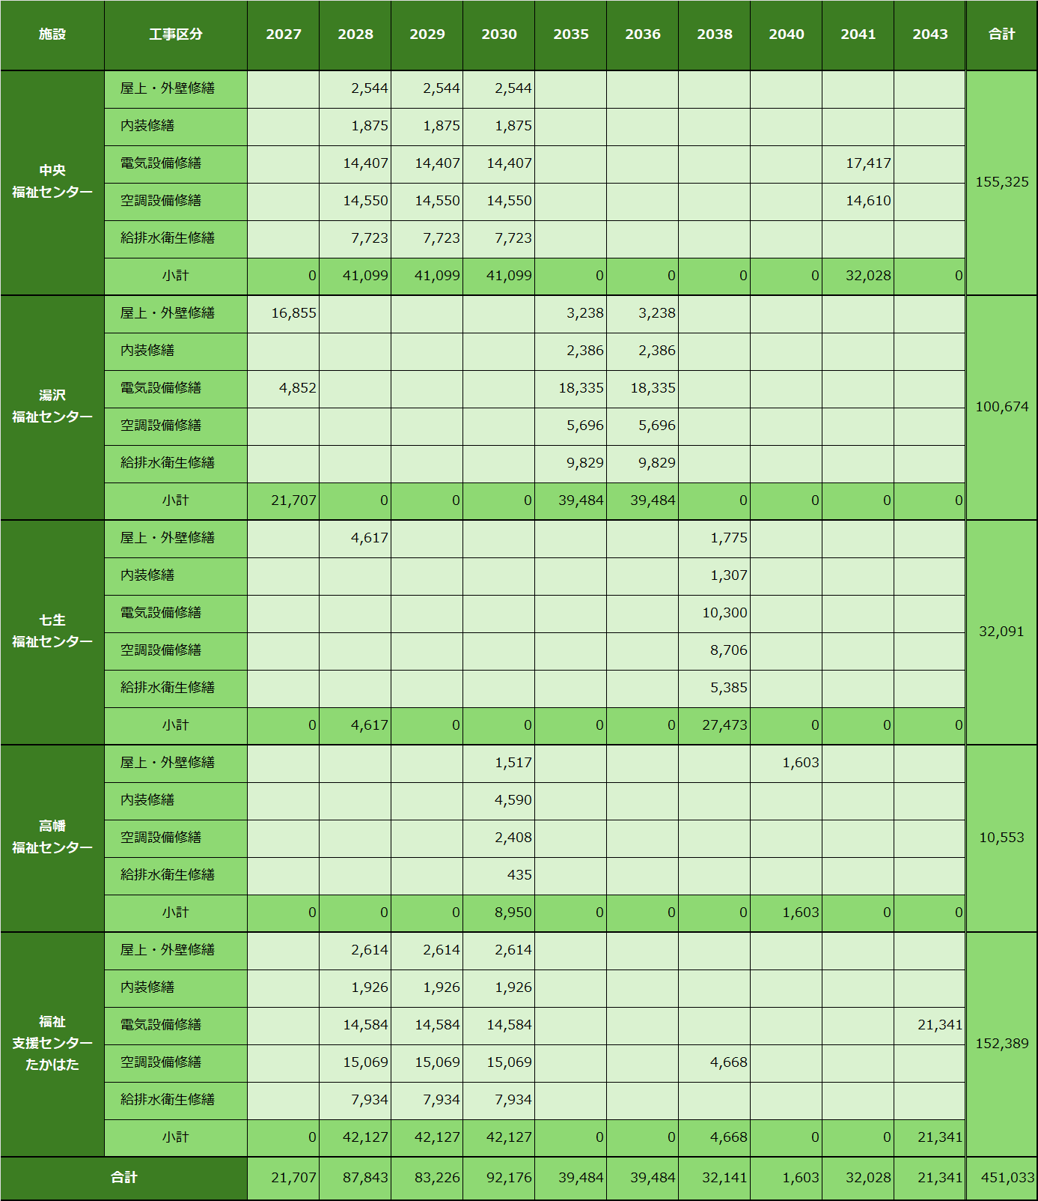

長期修繕費用が集中する次の施設と時期は平準化を行っています。
中央福祉センター及び福祉支援センターたかはた：2028から３年間
湯沢福祉センター：2035から２年間

対象施設の管理に関する基本的方針

福祉センターにおける相談機能のあり方
昭和40(1965)年の福祉センター条例が施行されて以降、60年が経過しており、その間に、社会状況や行政における支援体制は大きく変貌しています。
福祉センター条例の第3条1号では、福祉センターの機能として、「老人福祉、身体障害者福祉、児童福祉、母子及び父子並びに寡婦福祉の相談、指導、援助に関すること。」と記載されていますが、令和7（2025）年現在においては、高齢者の総合相談窓口である地域包括支援センターをはじめ、各種の専門窓口が設置されています。このような状況において、福祉センターの相談サービスの需要について、利用者アンケートを実施することでニーズの把握をしました。結果は、図表6-1の通りです。
図表6-1
対象施設 |  | 中央福祉センター | 湯沢福祉センター  七生福祉センター  高幡福祉センター
調査期間 |  | 令和6年8月9～23日 | 令和7年9月1～30日
調査数 |  | 125団体 | 79団体
回答数(回答率) |  | 49団体(39%) | 27団体(38%)
被験者属性 | 65歳未満 | 31% | 22%
被験者属性 | 65歳以上 | 69% | 78%
相談機能 | 利用したことある | 4% | 11%
相談機能 | 利用したことない | 88% | 89%
本アンケートでは、約9割の利用者が相談機能を利用したことが無いと回答しています。
施設開設から60年間で福祉行政サービスは多様化し、現在は、地域住民の多様なニーズに対応するための支援体制が構築されています。
この結果を踏まえると、当該施設の福祉センター機能を終了し、今後は貸室機能に特化した施設運営に転換することが市民ニーズに応えることになると考えられます。

福祉支援センターたかはたの機能確認
福祉支援センターたかはたは東京都の旧保健所の建物を活用して、現在は複数の所管課が行政サービスを提供している複合施設として機能しています。
各所管課が福祉支援センターたかはたで提供している行政サービスを今後どのように運営していくのか、将来の見通しも含め、ヒアリングを実施しました。所管課の考え方を図表6-2に示します。
図表6-2
所管課 | 行政サービス | 今後の利活用方針
産業振興課 | ハローワーク | - ナイスワーク高幡が入居している。ハローワークは八王子管轄となる。場所提供は日野市の役割となっている。  - ナイスワーク高幡は、市の就労支援の拠点機能を担っている。今後も本機能として、ナイスワーク高幡は必要である。  - ハローワークは場所の縛りはないが、大概は駅近くに立地している。  - 利便性を考えると高幡不動駅周辺が望ましい。  - 機能停止は出来ないので、当館閉館の際は代替地を市で用意して維持する必要がある。  - 施設規模は70㎡程度。
子育て課 | 学童クラブ | - 潤徳小学校敷地内等に学童クラブの整備を検討している。  - 整備した際には福祉支援センターたかはたより機能移転を図る予定。  - 現在は145㎡程度を利用中。
健康課 | 休日歯科応急診療  子ども準夜応急診療 | - 本市は浅川を挟んで川北・川南で医療資源の偏在がある。川南は薄い。  - 医療機能は東京都の所管であり、市としては医師会との調整などもあるため、当課単独では決められない。  - 昨今では、休日、夜間対応する民間医療機関が増えているという実情もある。  - 当機能の存続を含め、適正な立地など幾つかの選択肢について今後検討していくことになると思う。
子ども家庭支援センター | ０歳児一時保育 | - 駅近で利便性が高く、独立して残す方向性がある一方、機能集約した際には新たなニーズが生まれる可能性もある。
健康課  介護保険課 | 訪問看護  ステーション | - 当初は地域格差解消の観点から当該地域に必要だったが、近年は訪問看護ステーションが増加しており、一定の使命は果たしたと思われる。  - 今後については、医師会との丁寧な調整が必要である

上記のヒアリングを踏まえ、福祉支援センターたかはたに求められている機能を以下に整理しました。
機能 | 行政サービス
多摩都市モノレール高幡不動駅に近接しているため、立地特性から求められている機能 | - ハローワーク（ナイスワーク高幡）  - 0歳児一時保育
浅川を境に、川北、川南に市域を区分した際に、川南に立地しているがゆえに求められている機能 | - 休日歯科応急診療所  - 子ども準夜応急診療所
本施設以外でも担保できる機能 | - 訪問看護ステーション  - 学童クラブ  - 社会福祉協議会高幡事務所
また今後の適正管理方針は、次の観点から検討する事が必要です。
今後の適正管理方針検討の留意事項
- いずれの機能も本施設でなくても機能が維持できる可能性が高い。
- 既に移転を検討している学童クラブは、今後、本施設にはその機能は求められない可能性が高い。
- 本施設は、建築後57年が経過している建物であり、この間、大規模修繕等の適切なメンテナンスが実施されてこなかったこともあり、今後継続して使用するには、相当の費用が発生すると想定される。
- 「日野市公共施設再編モデル基礎検討資料」において、再編検討の優先順位が高い評価となった「高幡不動駅周辺地区」の地区再編計画（今後策定予定）と整合性を図る必要がある。
以上のことから、本施設の維持管理においては安全性を最優先に維持管理しつつ、修繕等の設備投資が必要となった場合には、その費用対効果を十分検証し、過度な設備投資は避ける必要があります。
また、空きが生じた場合の転用は避け、高幡地区の公共施設再編に向けて、建物全体の機能停止も視野に入れる必要があります。

今後の維持管理方針
第3章で分析・整理した施設評価に基づき、今後の福祉センター及び福祉支援センターたかはたの維持管理方針は次の通りとします。

たかはた

中央福祉センター
- ソフト指標は最も高いがハード指標が最も低いため、貸室機能を維持しつつ、移転検討の必要性が最も高いです。
- そのため、中央福祉センターの貸室機能を日野本町地区の施設再編の中で再編を行います。

湯沢福祉センター
- ソフト指標が高く、ハード指標は中間的であるため、一定程度施設の維持を行い、将来的には移転等の検討を行います。
- 使用想定期間までの修繕計画を立てたうえで、高幡地区の施設再編や周辺まちづくりの進捗等の中で、施設機能の位置づけを検討していきます。

七生福祉センター
- ハード指数は比較的高いが、ソフト指数は低いため、将来的には他施設との統合等を検討します。
- 短期的には、現行の施設維持を行います。長期的には高幡地区の施設再編とも整合性を取りながら検討を行っていきます。

高幡福祉センター
- ハード指数は高いが、ソフト指数は低いため、将来的には他施設との統合等を検討します。
- 特別養護老人ホームとの併用施設のため、特別養護老人ホームの管理者との丁寧な調整が不可欠となります。
- 長期的には、高幡地区の施設再編との整合性を図りながら調整を行っきます。

福祉支援センターたかはた
- ハード指数、ソフト指数ともに低いため、施設の存続も含む、抜本的な在り方検討が必要です。
- また、本施設を維持管理していくには、早期の大規模な修繕の必要が見込まれていることからも、その費用対効果を踏まえた検討が必要です。
- その検討結果によっては、時期を待たずして、抜本的な対応に迫られる可能性も否定できません。
- 一方で、各所管課が本施設で提供している行政サービスにおける将来的な意向を踏まえると、各関係機関との丁寧な調整を行う必要があります。
- そのため、短期的には本施設が安全安心に利用できる時期を見極めながら維持管理を適切に行い、各所管課の意向を踏まえつつ、高幡地区の公共施設再編に向けて、それぞれの機能の在り方について検討を進めます。

計画のフォローアップ
本計画を着実に推進していくためには、行政サービス需要を把握しながら、不断の見直しを図り進行管理を行います。
本計画の対象施設の多くは、「日野市公共施設再編モデル基礎検討資料」において、再編検討の優先順位が高い評価となった「日野本町地区」及び「高幡不動駅周辺地区」の該当施設に位置付けられています。
再編計画は長期的計画のため、社会経済環境に配慮しながら、対象施設での行政サービスを持続的に提供するため、機能不全に陥らないよう適切な長期修繕を実施して、公共施設マネジメントに努めていきます。

日野市福祉施設(一部)個別施設計画

発行年月 ／ 令和8年3月
発行 ／ 日野市
編集 ／ 日野市健康福祉部 高齢福祉課 福祉政策課
〒191-8686 日野市神明1-12-1
TEL : 042-514-8195 FAX : 042-583-4198
HP : https://www.city.hino.lg.jp

